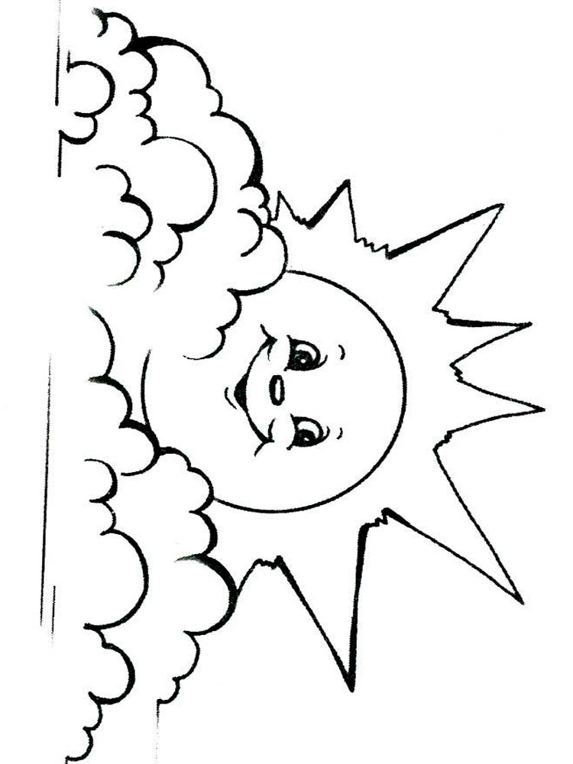

**Консультация для родителей:**

**"Осторожно ВЕСНА!!!"**

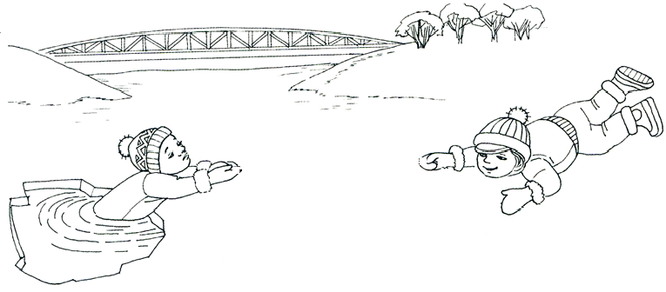

**Весна** - долгожданное время года. Солнышко, которое зимой светило, но совсем не грело, начинает постепенно растапливать снег и лед. В это время большую опасность представляют сосульки на крышах домов. Потому что они временами падают. Угадать тот самый момент, когда сосулька решит, что висеть ей уже надоело, совершенно невозможно. И если вы думаете, что ледяная сосулька не может причинить большой вред, то очень сильно ошибаетесь.

**Меры безопасности при падении сосулек с крыш**

- прежде чем пройти под карнизом здания с сосульками, внимательно посмотрите на состояние обледенения;

- не стойте под карнизами зданий, на которых образовались сосульки;

- по возможности освободите карниз здания от образовавшегося обледенения;

- при необходимости прохождения под обледеневшим карнизом здания, старайтесь как можно быстрее преодолеть этот участок.

**Кроме того, весна таит в себе и другие опасности.**Несмотря на то, что за окном в некоторых районах температура днем уже плюсовая, но в вечернее и ночное время суток температура за окном все же опускается до минусовых отметок. Тот снег, который не успел растаять за день, превращается в «каток». Передвижение по таким дорогам очень опасно как для пешеходов, так и для автолюбителей.

**Действия во время гололеда (гололедицы)**

- передвигаться нужно осторожно, не торопясь, наступать следует на всю подошву, учитывая неровности поверхности;

- при гололеде стоит обратить внимание на свою обувь: подберите нескользящую обувь, чтобы чувствовать себя более уверенно на обледенелой дороге;

- пожилым людям рекомендуется использовать трость с резиновым наконечником или лыжную палку с заостренным шипом;

- будьте предельно внимательными на проезжей части дороге, старайтесь обходить все места с наклонной поверхностью.

- передвигаться нужно по тротуару и не пересекать проезжую часть без крайней необходимости. Если тротуар отсутствует, а движение необходимо продолжить, то двигаться нужно по краю проезжей части навстречу движущемуся транспорту, таким образом, вы заранее заметите приближающееся авто.

- не следует перебегать проезжую часть вблизи движущихся машин, вы можете поскользнуться и попасть под колеса автомобиля. Помните, что тормозной путь автомобиля значительно увеличивается в условиях гололедицы.

- если Вы поскользнулись, присядьте, чтобы снизить высоту падения.

**Весной нужно усилить контроль за местами игр детей!!!**

**БУДЬТЕ ВНИМАТЕЛЬНЫ И ОСТОРОЖНЫ!**

**ЛЕД ВЕСНОЙ ОПАСЕН!**